**Лапец Данила Авдакимов (Łapac Daniła)**

1 января 1812 г – крещение (НИАБ 136-13-894, лист 83, №1/1811-р (коп)).

**НИАБ 136-13-894:** Лист 83. **Метрическая запись №1/1812-р (ориг).**

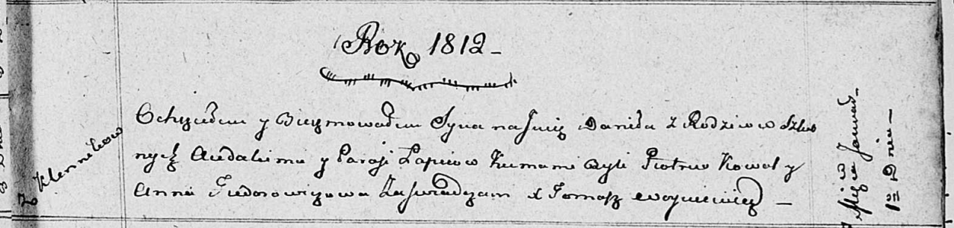

Осовская Покровская церковь. 1 января 1812 года. Метрическая запись о крещении.

Łapać Daniła – сын родителей с деревни Клинники.

Łapać Audakim – отец.

Łapciowa Parasia – мать.

Kowal Piatruś – кум.

Fiedorowiczowa Anna – кума.

Woyniewicz Tomasz – ксёндз.